DNY型系列

移动式手持点焊机
（忠告：使用前请仔细阅读）

使
用
说
明
书

- 简 介

- 焊接范围
DNY系列移动式手持点焊机对薄板、丝网焊接、箱、柜、防盗门窗、汽车保修、钢制家具、不锈钢制品、厨房设备、空调设备行业中享有盛誉；如果焊接电流与时间掌握适当，添加些焊料，也能对铜合金、金、银等各种黑色、有色、稀贵金属进行焊接而广泛满足用户要求。

- 用途与特点
  - 本焊机额定容量大，空载电流小。
  - 结构特点 体积小，重量轻、可移动、可吊挂，配有2米长的外接电缆线及手持点焊枪和焊钳，能深入到焊件内部及特殊部位进行焊接，特别对笨重不能随意拿动的工件，都可以使用移动手持式点焊机。
  - 电路特点 焊接时间采用周波式计数控制。以工频50HZ周期为基准进行计数控制，时间控制精确、时间误差为零；阻焊变压器接通与断开是采用两只单向可控硅反向并联，并通过对导通角的控制来均匀地调节焊接电流强度，焊接质量一致、性能可靠。

- 主要技术数据

- 安装方法
  - 机器使用前，请仔细阅读说明书操作规程，按各点焊机型号接好电源及外壳地线。（连接方法见附图）
  - 点焊前，先进行试焊，时间由短至长，热量调节由低至高。
  - 点焊时手钳握紧或焊枪压紧后方可启动按钮通电。
  - 根据工作需要，可以装上点焊钳或点焊枪进行焊接。

第二章 使用条件

  - 海拔高度不超过1000m。
  - 周围环境空气温度应不超过下列限值：
a、最高温度 40℃
b、最低温度
对于通水冷却的焊机 5℃
对于空气冷却的焊机 -5℃
c、日平均温度 30℃
d、年平均温度 20℃
  - 空气相对湿度
最湿月的平均最大相对湿度为90%，同时该月平均最低温度不大于25℃。
  - 周围空气中的灰尘、酸、腐蚀性气体或物质等不超过正常含量。
  - 对于通水冷却的焊机，其冷却水应达到下列要求：
a、冷却水进口温度 5℃～30℃
b、冷却水进口压力 ≥0.15Mpa
c、水质符合工业用水标准
  - 供电电网要求
供电电压应为单相220V或380V，其频率为50HZ，供电电网品质应达到下列要求：
a、电压波形应为实际的正弦波；
b、电网电压的波动不超过额定值的+-10%；
c、电网电压频率的波动不超过额定值的+-1%。

第三章 操作规程
- 准备工作
  - 将焊机后面输入电源线接入220V或380V动力电源中（客户根据要求而定）。
  - 焊机后板标有接地线柱，要牢靠接地。
  - 必须接好冷却水源，连续焊接一定要通上足够的水冷却。
  - 先将电缆线螺丝端旋入焊枪或焊钳上，扳紧接头不允许有松动（如进行单点焊时可将一根电缆线直接接在铜板模具上）。
  - 再将两根电缆线另一端直接用螺丝拧紧在焊机两个引出电极上，不允许有松动。
  - 焊枪控制开关的插头插入相应插座。
  - 将位于面板上的热量调节旋钮调置“1”位。

  - 将焊接时间数码调置“0”。
- 焊接操作
  - 开启焊机电源开关，电源指示灯亮，同时电压表指示焊机输入电压。
  - 根据工件形式及厚度，选择焊接规范：
焊接电流：可调节热量旋钮，调节由低至高，适当为止。
焊接时间：应调节时间拔码盘，由短至长，每一格为交流50HZ（即0.02s）。
焊接压力：由操作人员根据实际情况及手感而定。
  - 当焊接规范选定后，将试件置于紫铜平板模具上，用焊枪压紧工件，按下焊枪把上的按钮（如使用点焊钳，焊接时用焊钳夹紧工件后，再按焊钳上的按钮开关。）此时焊接指示灯亮并触发可控硅进行焊接。
  - 根据焊接质量及焊点强度可反复修正焊接规范，直到获得最佳状态，最后将此数据视为操作规范。
  - 焊接完毕后，关闭焊机电源开关，切断电源。

- 注意事项
  - 操作人员必须严格按照操作进行操作。
  - 工件表面应清除锈蚀、油污，否则将影响点焊质量。
  - 点焊时，焊接电流、焊接时间、电极压力均应反复调整后，方可得到最
佳工艺参数，获得满意焊接效果为止。
  - 选择焊接规范进行试焊时，焊接时间应由短至长，热量调节应由低至高。
  - 焊接工件如未压紧时按焊接开关，则会引起打火，炸坏工件表面。
  - 焊接过程中，不允许随意拔动热量调节旋钮或拔动焊接时间数码。
  - 两电极不允许相碰。
  - 电缆线与各部件的连接必须牢固，否则焊接时导致连接点局部快速发热，
会缩短焊机及电缆线与其它配件的使用寿命。
  - 如果为了使用方便，不用冷却水循环冷却，焊接引线可另配不通水橡皮
电缆：DNY-16型配YH-95㎜²电缆线、DNY-25型配YH-120电缆线、DNY-50
型配YH-140电缆线。
10、如果大电流连续使用，焊枪或焊钳温度上升较高时，必须及时把焊枪金属部位浸在水里冷却后再使用，不得在电缆线温度过高的情况下继续使用，会导致缩短电缆线及焊机各部件的使用寿命。
11、点头的全部应保持光洁，不洁时应及时用锉刀或00号砂纸清理，点头
长期使用，点头顶端会变大，要用锉刀及时修正原来尺寸形状。

- 故障原因及排除
  - 焊机不工作：
    - 电压表无电压，指示灯不亮。检查电源到输入接线端是否正常或检查面板上的1安培玻璃保险丝是否烧坏。
    - 电源指示灯亮，电压表电压正常，焊接指示灯不亮，则应开机检查机内接线是否因振动而脱落，或线路板元件是否烧坏。
    - 电压表电压正常，电源指示灯亮，焊接指示也工作，用万用表检查焊接变压器引线及电缆连接处输出电压是否正常，点头接触处是否完好。
    - 根据焊机电气原理图检查故障。

  - 焊机功率输出不正常：
    - 检查电压表输入电源电压是否正常。
    - 检查电极、焊枪、焊钳、电缆线等连接点螺丝是否拧紧。
    - 检查电缆线是否因使用时间过长，造成接头连接闻风而动出现部分电缆线断裂而使电缆线截面积减少，需修正。
    - 检查电极接触面及各部件的接触面是否不清洁或存在氧化层，有则必须予以清理。
  - 焊机工作不正常：
    - 打开电源，听到有交流声，电源进线或保险丝断，检查可控硅电路（单管正向直通，要更换。）
    - 打开电源，焊接开关未按下，但两极间相碰有火花，检查主电路及可控硅电路是否正常（如可控硅击穿，要更换）。
  - 漏电：
    - 电源接线柱处是否有接头碰壳现象。
    - 机内主电路引线是否有碰壳现象。
    - 变压器初级漏电。
注：排除故障必须是电工专业人员按下列步骤或电气原理图进行检查修理，掌握正确使用与及时保养能延长焊机寿命，提高工作效益。

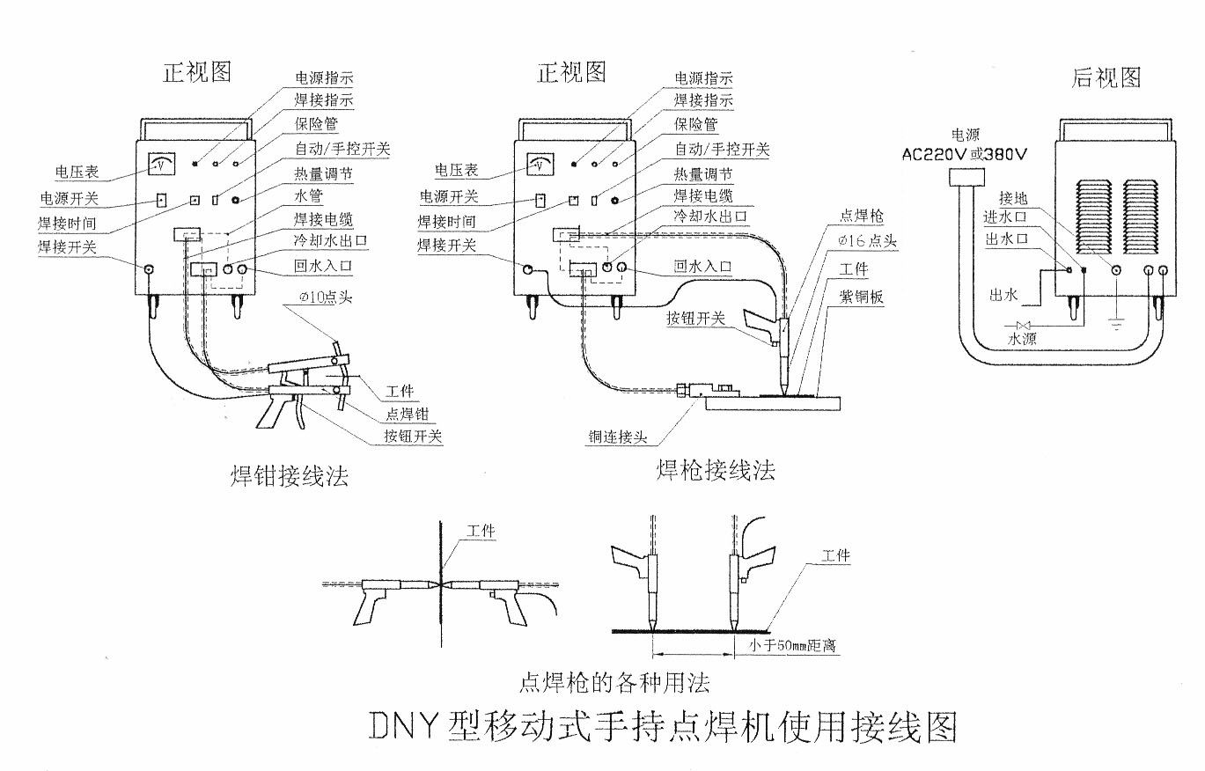

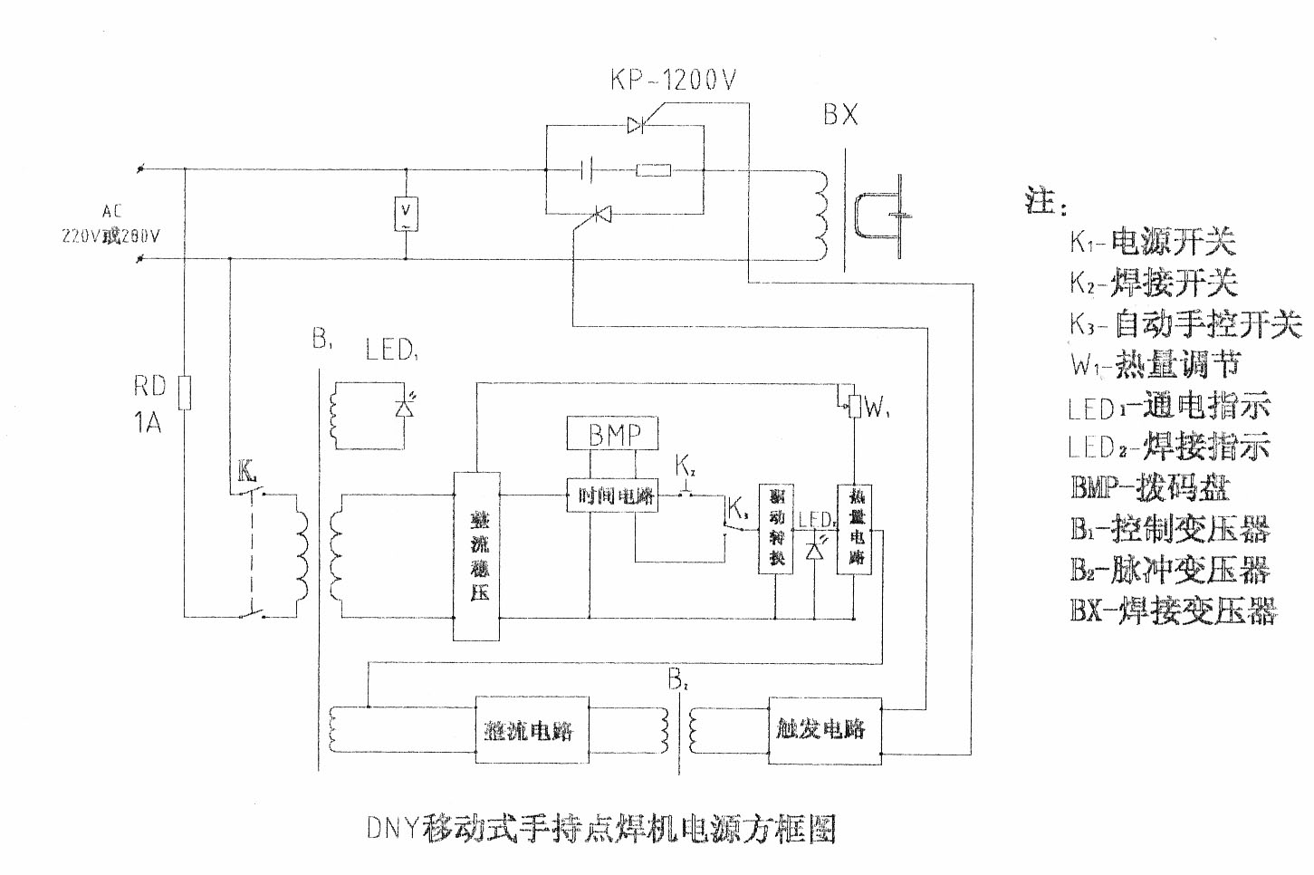

装箱清单

说明书 一份
合格证 一份
2 米长电缆线 二根
点焊枪 一把
铜连接头 一只
按钮开关 二只
保险管 1 A Ф5×20 二只

